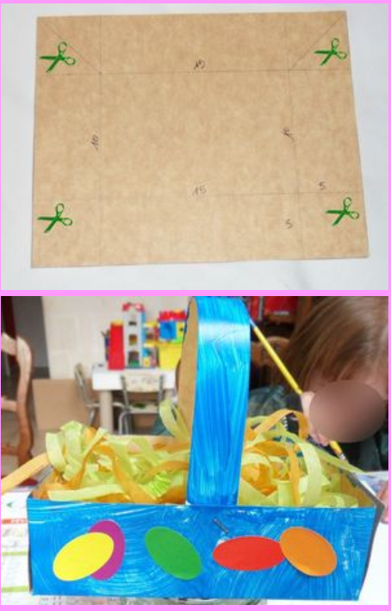

① Reproduire ce schéma sur du carton, de la longueur souhaitée en fonction de la taille du panier que vous souhaitez réaliser.
② L’enfant peint de l’autre côté.
③ Découper les triangles à l’emplacement des ciseaux.
④ Plier, agrafer, pour fermer le panier.
⑤ Fabriquer une anse et l’intégrer en l’agrafant au-dessus du panier
⑥ Décorer le panier avec des gommettes ou en faisant quelques dessins, en collant des paillettes etc.

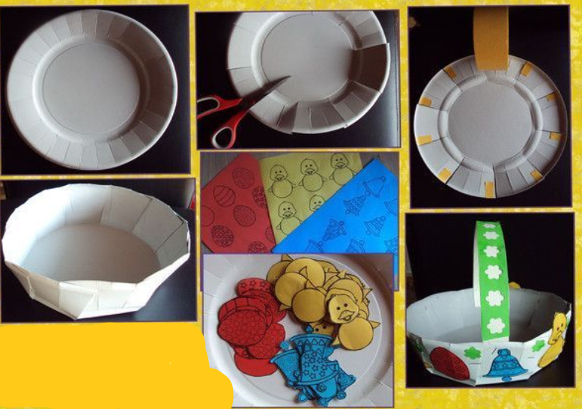

① Utiliser une grande assiette en carton vendue e grande surface. Faire des encoches sur tout le tour en découpant avec une paire de ciseaux (possibilité de tracer les encoches au crayon de bois, puis d’aider votre enfant à découper).
② Rabattre les encoches vers l’intérieur, en les fixant ave du scotch double face (coller touts les morceaux de scotch puis les coller en enlevant l’opercule un à un), ou en agrafant.
③ Ajouter une anse réalisée avec un morceau de carton. L’agrafer pour créer le panier complet.
④ Décorer le tout avec peinture, papier coloré, paillettes ou encore gommettes. Possibilité d’imprimer quelques dessins ne lien avec Pâques, puis le colorier et les coller sur le panier.

